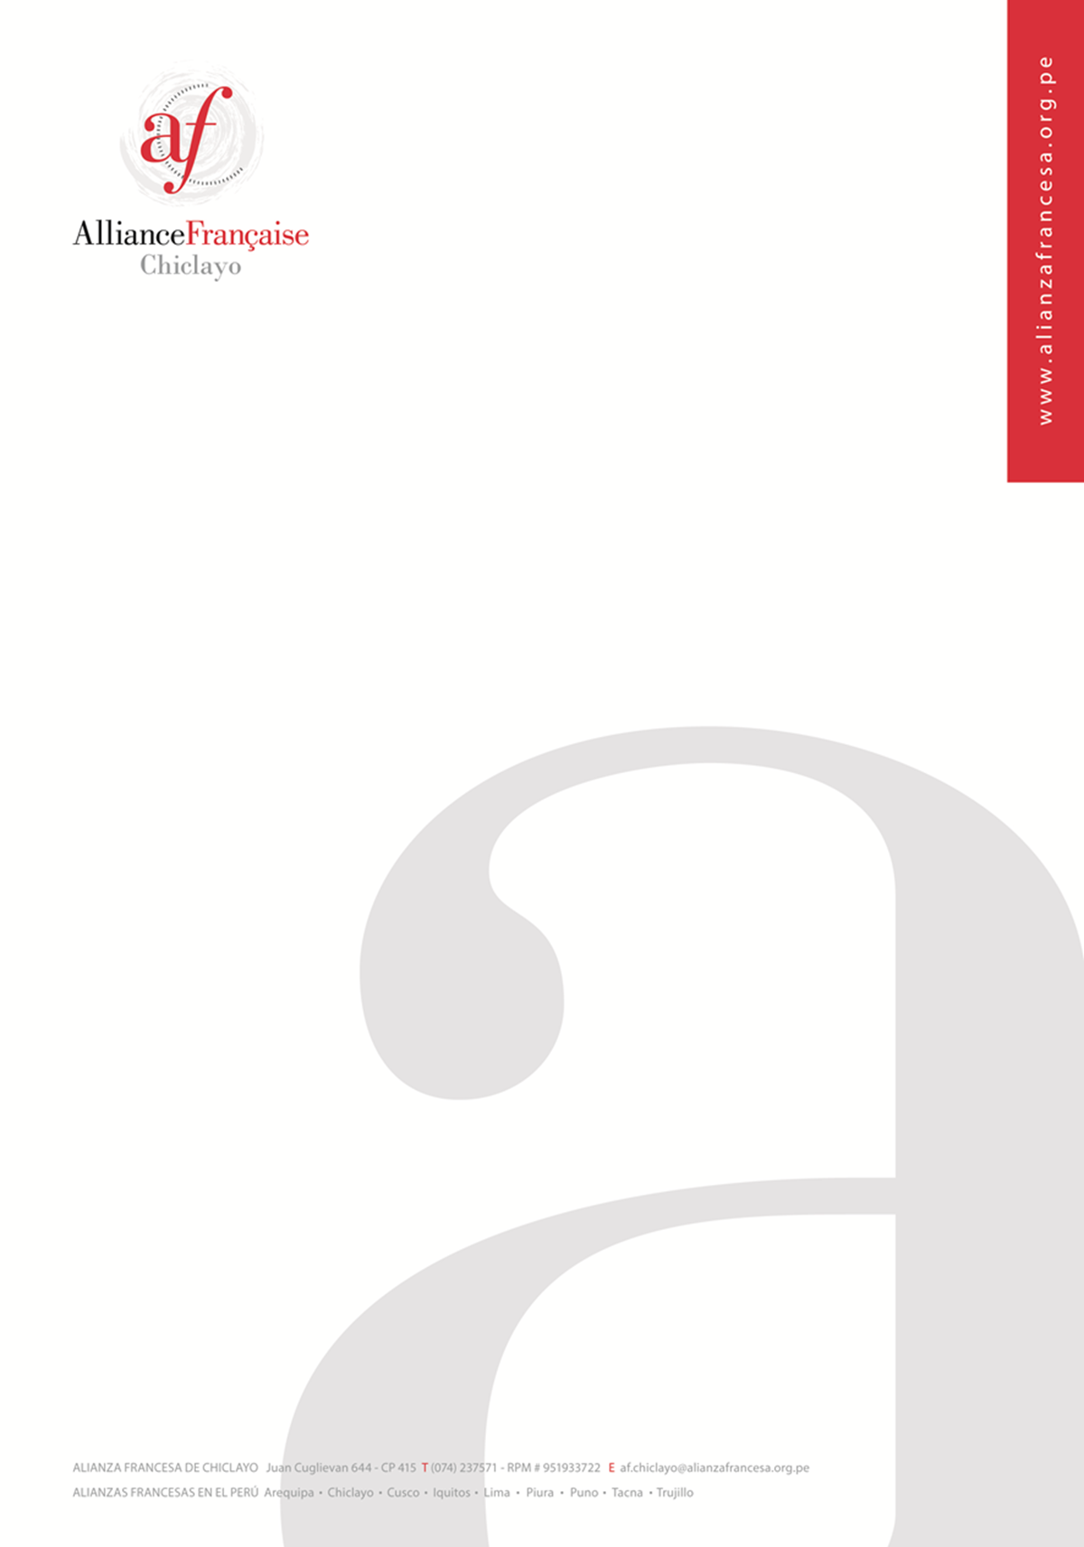
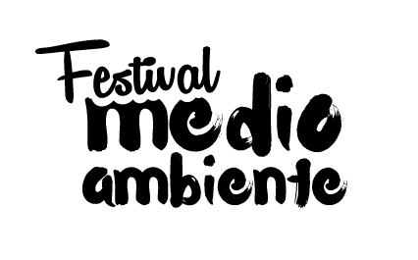

FESTIVAL DEL MEDIO AMBIENTE – CHICLAYO 2015

DEL VIERNES 5 AL DOMINGO 7 DE JUNIO, La Alianza Francesa de Chiclayo y Circoluzion ONG con el apoyo de distintas organizaciones suman esfuerzos para celebrar el DÍA MUNDIAL DEL MEDIO AMBIENTE establecido por el Programa de las Naciones Unidas para el Medio ambiente (PNUMA).

La celebración por tercer año en la ciudad de Chiclayo se realizará a través actividades ambientalistas que tendrán como objetivo incentivar cuidado del medio ambiente y el consumo responsable de manera creativa, lúdica y deportiva. Este conjunto de actividades se realizaran en el denominado FESTIVAL DEL MEDIO AMBIENTE.
La mayoría de las actividades nuclearizaran como lugar la Plazuela Elías Aguirre de Chiclayo.

- Viernes 5 de junio:

CONSCIENCIACCIÓN – 10:00 am – Mercado Modelo
La brigada ambiental del Colegio Nacional San José busca generar conciencia en los vendedores y consumidores del mercado modelo invitando a usar bolsas de tela para descartar los plásticos y al mismo tiempo enseñando a realizar ecoladrillos (ladrillos de botella rellenos de residuos inorgánicos) los cuales serán destinados para construir ecológicamente en su institución educativa.
CONFERENCIA – 6:00 pm – Domo en la Plazuela Elías Aguirre
- "El riesgo de la Escasez del agua" por la señora Blanca Romero Guzmán profesora de Biología de la UNPRG.

CINE VERDE – 7:00 pm – Domo en la Plazuela Elías Aguirre

El primer día del Festival por la noche habrá charlas y proyecciones de documentales y cortometrajes sobre el medio ambiente en Perú. Cada acción seguirá con un conversatorio interactuando entre el público y los facilitadores para invitar al dialogo sobre este tema muy importante.

- Sábado 6 de junio:

ECOFERIA – 9:30 am – 9:00pm – Domo en la Plazuela Elías Aguirre

El día central del Festival del Medio Ambiente será el sábado con una ECOFERIA en la Plazuela Elías Aguirre, en la cual habrá puestos comida consciente, artesanías de nuestra región, productos de consumo responsable y talleres dinámicos de huertos urbanos, abono orgánico, bioconstrucción, ente otros. Una de las actividades más resaltantes será el intercambio de 5 botellas plásticas por 1 árbol, promoviendo el reciclaje y la forestación. Por la noche habrá un pequeño concierto de música a cargo de bandas locales.

- Domingo 7 de junio:

- CICLOPASEO – 8:00am - Plazuela Elías Aguirre – Collud – Plazuela Elías Aguirre

- ECOFERIA (2do Día) – 9:30 am – 3:00pm – Plazuela Elías Aguirre

Con la colaboración de Chakra Bike, un CICLOPASEO se realizará el domingo 7 de junio a las 8:00 am. Con una distancia de 26 kilómetros en total, el tours tiene como objetivo disfrutar de un lugar eco-cultural y ancestral a las afueras de la ciudad con la satisfacción de viajar en un transporte ecoamigable. Al regresar a la Plazuela Elías Aguirre continuaran las actividades de la ECOFERIA hasta las 3:00 pm.

Las actividades organizadas serán completamente gratis. Invitamos a la población chiclayana a participar del FESTIVAL DEL MEDIO AMBIENTE este 5, 6 y 7 de junio.

ORGANIZAN:
Alianza Francesa de Chiclayo y Circoluzión ONG con la colaboración de la Municipalidad de Chiclayo.

AUSPICIAN:
Chakra Bike, Agenda Cix, Mundomo, Agua Niagara, Eutopia Ecocentro, Kango café, Sono Music, Voluntades Chiclayo y el IRD.

El Día Mundial del Medio Ambiente fue establecido por la Asamblea General de Naciones Unidas, en su Resolución (XXVII) del 15 de diciembre de 1972 con la que se dio inicio a la Conferencia de Estocolmo, Suecia, cuyo tema central fue el Ambiente. Se celebra el 5 de junio de cada año desde 1973.El Día Mundial del Medio Ambiente es un vínculo por medio del cual la Organización de Naciones Unidas (ONU) sensibiliza a la población mundial en relación a temas ambientales, intensificando la atención y la acción política. Los objetivos principales son brindar un contexto humano, motivar a las personas para que se conviertan en agentes activos del desarrollo sustentable y equitativo; promover el papel fundamental de las comunidades en el cambio de actitud hacia temas ambientales, y fomentar la cooperación para que el medio ambiente sea sostenible, pues ésta garantizará que todas las naciones y personas disfruten de un futuro más próspero y seguro

Gracias por la difusión.

